第8单元 解析几何
第1讲 直线与方程
【经典知识】
1. 倾斜角为（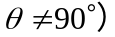的直线，经过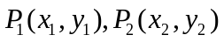两点，则这条直线的斜率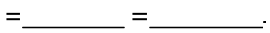
2. 倾斜角的范围是 .
联想：两异面直线的所成角的范围为 ；
直线与平面所成角的范围为 ；
二面角的范围为 .
3.直线方程的六种形式及其使用范围：
4.两条直线的位置关系及其判断方法：
5.三种距离：
6.四种对称：
【经典题型】
经典一：直线的倾斜角与斜率问题
1.直线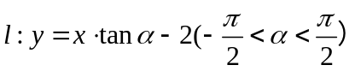，则直线的倾斜角为 .
2.已知点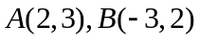，若直线过点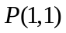，且与线段相交，则直线的斜率的取值范围是 .
3.若满足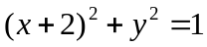，则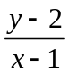的最大值为 .
经典二：求直线的方程
4.已知直线l过点P(2，－1)，在x轴和y轴上的截距分别为a，b，且满足a＝3b，则直线l的方程为________．
5.已知圆C：(x－1)²＋(y＋2)²＝4，则过点P(－1,1)的圆的切线方程为__________.
6.已知直线l经过直线2x＋y－5＝0与x－2y＝0的交点，
(1)点A(5，0)到l的距离为3，求l的方程；
(2)求点A(5，0)到l的距离的最大值．

经典三：两直线的位置关系问题
7.已知直线l₁：x＋a²y＋1＝0和直线l₂：(a²＋1)x－by＋3＝0(a，b∈R)．
(1)若l₁∥l₂，求b的取值范围；
(2)若l₁⊥l₂，求|ab|的最小值.

经典四：对称问题
8.已知直线l₁：x－y＋3＝0，直线l：x－y－1＝0.若直线l₁关于直线l的对称直线为l₂，求直线l₂的方程．

9.已知直线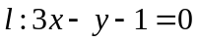，在上求一点，使得到点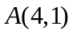和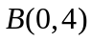的距离之差最大.

10. 中, 已知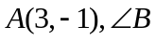的内角平分线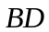所在直线的方程是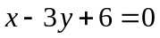, 上中线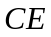所在直线的方程是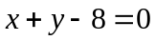,求顶点的坐标和边所在的直线方程。

经典五：直线的综合问题
11.(2014·四川)设m∈R，过定点A的动直线x＋my＝0和过定点B的动直线mx－y－m＋3＝0交于点P(x，y)，则|PA|·|PB|的最大值是________．

12.正方形ABCD的边长为1，点E在边AB上，点F在边BC上，AE＝BF＝.动点P从E出发沿直线向F运动，每当碰到正方形的边时反弹，反弹时反射角等于入射角，当点P第一次碰到E时，P与正方形的边碰撞的次数为( )
A．16 B．14 C．12 D．10

【经典结论】
1.关于直线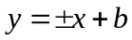的对称问题：
2.直线系：
【创新训练】
1.设直线l的方程为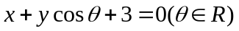，则直线l的倾斜角的范围是( )
A．[0，π) B.
C. D.∪
2. (2003全国)已知长方形四个顶点A(0,0)、B(2,0)、C(2,1)和D(0,1)，一质点从AB的中点P₀沿与AB夹角为的方向射到BC上的点P₁后，依次反射到CD、DA和AB上的点P₂、P₃和P₄（入射角等于反射角），若P₄的坐标为(x₄,0).若1< x₄<2，则tan的取值范围是（ ）
A.(,1) B.( ,) C.( ,) D.( ,)
3. (2013湖南)在等腰直角三角形ABC中,AB=AC=4,点P是边AB上异于A,B的一点.光线从点P出发,经BC,CA反射后又回到点P(如图).若光线QR经过△ABC的重心,则AP等于( )
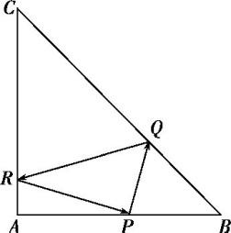
A.2 B.1 C D.
4.在平面直角坐标系中，已知矩形OABC，O(0，0)，A(2，0)，C(0，1)，将矩形折叠，使O点落在线段BC上，设折痕所在直线的斜率为k，则k的取值范围为( )
A．[0，1] B．[0，2] C．[－1，0] D．[－2，0]
5.在平面直角坐标系xOy中，设点P(x₁，y₁)，Q(x₂，y₂)，定义：d(P，Q)＝|x₁－x₂|＋|y₁－y₂|.已知点B(1，0)，点M为直线x－2y＋2＝0上的动点，则使d(B，M)取最小值时点M的坐标是__________．
6.已知平面上的线段l及点P，任取l上一点Q，线段PQ长度的最小值称为点P到线段l的距离，记作d(P，l)．
①求点P(1，1)到线段l∶x－y－3＝0(3≤x≤5)的距离d(P，l)；
②设l是长为2的线段，求点的集合D＝{P|d(P，l)≤1}所表示的图形面积；
③写出到两条线段l₁，l₂距离相等的点的集合Ω＝{P|d(P，l₁)＝d(P，l₂)}，其中l₁＝AB，l₂＝CD，A，B，C，D是下列三组点中的一组．
ⅰ.A(1，3)，B(1，0)，C(－1，3)，D(－1，0)．
ⅱ.A(1，3)，B(1，0)，C(－1，3)，D(－1，－2)．
ⅲ.A(0，1)，B(0，0)，C(0，0)，D(2，0)．

